Materia: Base de Datos I
Tema: Modelo Relacional
Ponderación: 2 puntos

Primera práctica correspondiente al tercer parcial

La practica será entregada el día lunes 15 de octubre
Para los siguientes diagramas ER completar: cardinalidad, participación, atributos y bajar a tablas identificando llaves foráneas y llaves primarias

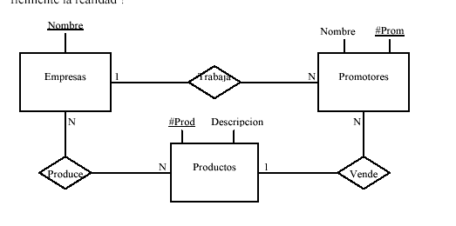

.
2
